
CONTACTO:
Archetype
915619415
samsungmadrid@archetype.co

Baidu y Samsung Electronics producirán el próximo año chips de última generación con Inteligencia Artificial
Diseñados con la tecnología de procesamiento de 14 nanómetros de Samsung y su solución i-Cube TM, el chip Baidu KUNLUN ampliará el ecosistema y transformará la experiencia del usuario gracias a la Inteligencia Artificial

Madrid – 20 de Diciembre de 2019 – Baidu, proveedor líder en motores de búsqueda en Chino, y Samsung Electronics, líder mundial en tecnología de semiconductores, han anunciado el primer acelerador de computación en la nube con Inteligencia Artificial, Baidu KUNLUN. Tras haber completado su desarrollo, su producción comenzará a principios del próximo año.

El procesador Baidu KUNLUN chip, se construirá con la arquitectura neural XPU para cloud e IA de la compañía, así como la tecnología de procesamiento de Samsung de 14 nanómetros con la solución i-Cube TM (Interposer-Cube).

El chip ofrece un ancho de banda de memoria de 512 GB por segundo, y proporciona hasta 260 Tera Operaciones por segundo (TOPS) a 150 vatios. Además, el nuevo chip permite a Ernie, un modelo de preparación para el procesamiento de lenguaje natural, actuar tres veces más rápido que el modelo de aceleración convencional GPU/FPGA.

Gracias a la potencia de cálculo y la eficiencia energética del chip, Baidu puede soportar de forma efectiva una amplia variedad de funciones, incluyendo cargas de trabajo a gran escala de IA, como clasificación de búsquedas, reconocimiento de voz, procesamiento de imágenes, lenguaje natural, conducción autónoma y plataformas de aprendizaje profundo como PaddlePaddle.

Con esta primera cooperación entre las dos compañías, Baidu proporcionará su plataforma para maximizar el rendimiento de la IA, y Samsung ampliará su negocio de chips de computación de alto rendimiento (HPC), diseñados para cloud y edge computing.

“Estamos encantados de liderar la industria de computación de alto rendimiento, de la mano de Samsung” dijo OuYang Jian, Distinguished Architect en Baidu. “Baidu KUNLUN es un proyecto que supone un gran reto para nosotros, ya que requiere no sólo un alto nivel de fiabilidad y rendimiento al mismo tiempo, sino también una unión de las tecnologías más avanzadas de la industria de semiconductores. Gracias a las tecnologías de procesamiento de última generación de Samsung y a sus eficientes servicios, pudimos cumplir y superar nuestro objetivo de ofrecer una experiencia superior gracias a la IA”

“Estamos muy contentos de comenzar un nuevo servicio para Baidu utilizando nuestra tecnología de procesamiento de 14nm,” dijo Ryan Lee, vicepresidente de Marketing de Fundición en Samsung Electronics. “Baidu KUNLUN es un hito muy importante para Samsung Foundry ya que estamos expandiendo nuestra área de negocio más allá del móvil, a las aplicaciones de centro de datos, mediante el desarrollo y la producción masiva de chips de IA. Samsung proporcionará soluciones integrales de fundición, desde el soporte en el diseño, hasta tecnologías de fabricación de vanguardia como 5LPE, 4LPE, así como envasado 2.5D.”

En función de las necesidades de rendimiento con diferentes aplicaciones como IA y HPC, la tecnología de integración de chips es cada vez más importante. Por esto, la tecnología I-CubeTM de Samsung, que conecta sus chips con una memoria con gran ancho de banda mediante un intercalador, proporciona un mayor ancho de banda con un tamaño inferior al habitual, gracias a las soluciones de Samsung.

En comparación con otras tecnologías anteriores, estas soluciones mejoran el producto con un rendimiento superior al 50%. Se prevé que la tecnología I-CubeTM marque una nueva época en el mercado de la computación. Samsung también está desarrollando tecnologías de empaquetado avanzadas como el intercalador de distribución de capas y el paquete integrado 4x, 8x de HBM.

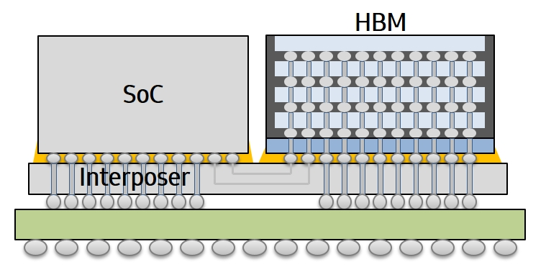

2.5D Estructura de paquete

# # #

Sobre Samsung Electronics
Samsung inspira al mundo y construye el futuro con ideas y tecnologías transformadoras. La compañía está redefiniendo el mundo de los televisores, smartphones, wearables, tablets, electrodomésticos, sistemas de redes, memorias, sistemas LSI, fabricación de semiconductores y soluciones LED. Para más información, por favor, visite la web Samsung Newsroom news.samsung.com/es

